
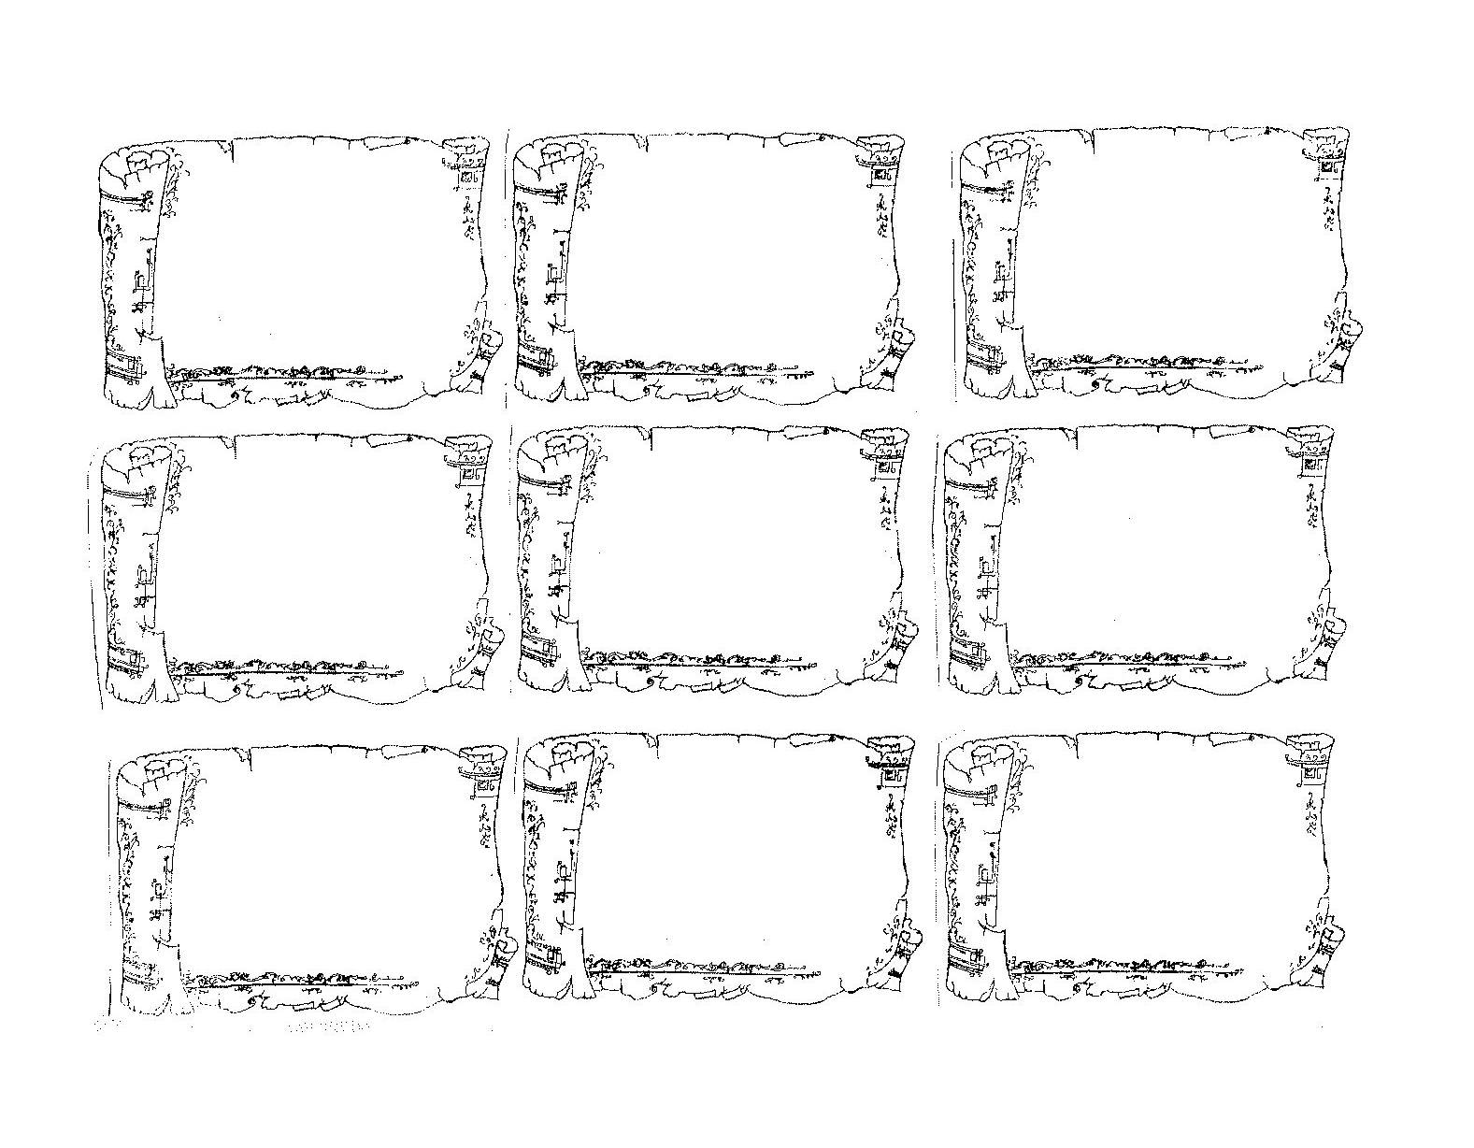
Ώσπερ πελεκάν
τετρωμένος
την πλευράν Σου,
Λόγε...
Ώσπερ πελεκάν
τετρωμένος
την πλευράν Σου,
Λόγε...
Ώσπερ πελεκάν
τετρωμένος
την πλευράν Σου,
Λόγε...

Ώσπερ πελεκάν
τετρωμένος
την πλευράν Σου,
Λόγε...
Ώσπερ πελεκάν
τετρωμένος
την πλευράν Σου,
Λόγε...
Ώσπερ πελεκάν
τετρωμένος
την πλευράν Σου,
Λόγε...

